1. Complète les expressions suivantes en t’aidant des dessins.

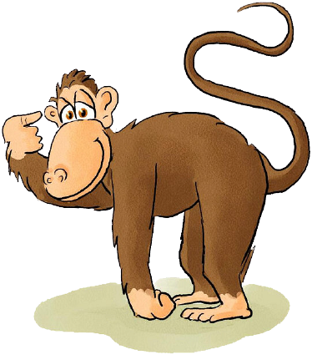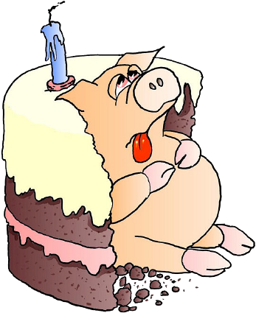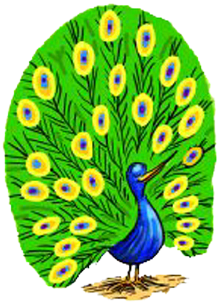

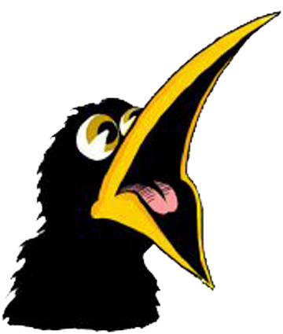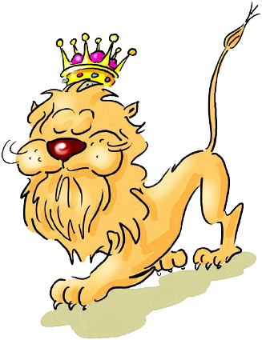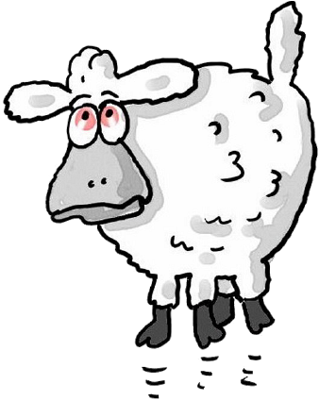

- Bavard comme une ……………………………. .
- Fier comme un ……………………………. .
- Sale comme un ……………………………. .
- Doux comme un ……………………………. .
- Malin comme un ……………………………. .
- Fort comme un ……………………………. .
Choisis parmi les mots suivants : agneau – pie – paon – lion – cochon – singe

2. Relie l’expression à sa signification. Tu peux t’aider des dessins proposés.

- Etre une poule mouillée. • • Avoir très froid.
- Passer du coq à l’âne. • • Etre très mince.
- Compter les moutons. • • Marcher très lentement.
- Etre myope comme une taupe. • • Ne pas trouver son sommeil.
- Avoir une taille de guêpe. • • Ne pas voir de loin.
- Etre malade comme un chien. • • Manquer de courage.
- Avoir la chair de poule. • • Changer de conversation.
- Marcher à pas de tortue. • • Etre très malade.

